**3. A következő feladat a XVII. századi Erdély társadalmára vonatkozik. (K/4)**

**Húzza alá a helyes megoldást a mellékelt források tanulmányozása után!** (Elemenként 1 pont.)

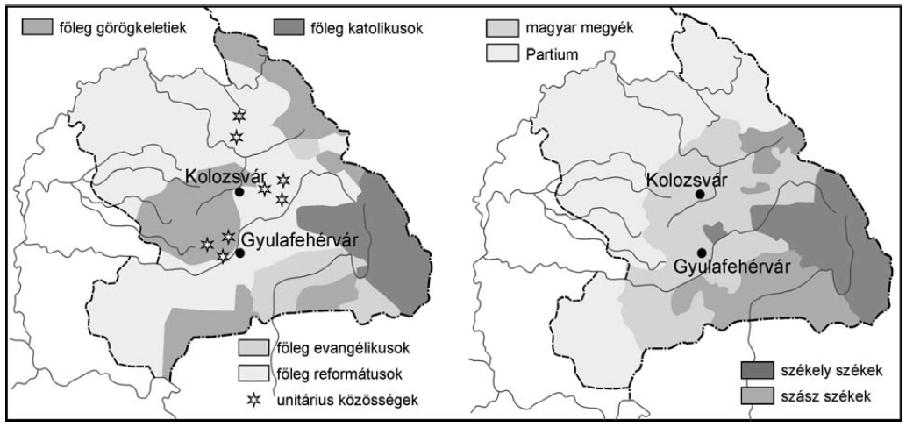

„A Bethlen kori Erdély társadalma magán viselte a középkorból örökölt rendi struktúra nagyon is »erdélyi« sajátosságait. Megőrizte a magyar nemesség, a székelyek és szászok rendjének alapvető hármas tagozódását. […]

A románság a 17. századra már természetes összetevője az erdélyi társadalom szövedékének. Kiemelkedő tagjai már századokkal korábban magyar nemességet kaptak. A többségében hegyvidéki pásztorkodást folytató, juhtenyésztő román lakosság azonban a 17. században jóval kedvezőbb helyzetben élt, mint jobbágytelken ülő társaik, hiszen kisebb adóterhet viseltek, állandóan mozgásban lévén egyéb kötelezettségekkel is nehezen voltak terhelhetők. […]

Bethlen 1622-ben törvényben mondatta ki, hogy azok a székelyek, akik jobbágynak vallják magukat, a többiekhez hasonlatosan adófizetésre kötelesek. Így az adótól való félelmükben inkább a katonáskodást választották. Ennek köszönhető, hogy a székelyek háborús időben szinte napokon belül legalább 10 ezer főnyi hadat állítottak ki, ami akkor komoly »állandó« hadseregnek számított. […]

A szászok a 17. században is megőrizték a középkorban (1224) szerzett kiváltságaikat. Közösen adóztak egy összegben, maguk választották meg elöljáróikat, tisztségviselőiket. Az »universitas« élén Nagyszeben városa és annak polgármestere, a szász gróf állt, aki a város tanácsával együtt irányította a »szász nemzet«-et.”

*(Oborni Teréz: Erdély Bethlen Gábor uralma alatt)*

**a) Melyik népesség nem élt az erdélyi részeken?** *(Húzza alá a helyes választ!)*

**1.** székelyek **2.** szászok **3.** románok **4.** csehek

**b) Székelyföldön melyik vallási felekezet volt a legjelentősebb?** *(Húzza alá a helyes választ!)*

**1.** katolikus **2.** református **3.** unitárius **4.** görögkeleti

**c) Hogyan nevezték a szász gróf által irányított közösséget?** *(Húzza alá a helyes választ!)*

**1.** universitas **2.** szász szék **3.** nagyszebeni közösség

**d) Melyik az a népesség, amelynek tagjai már a középkor óta személyükben szabad, adófizetéssel nem terhelhető népek voltak?** *(Húzza alá a helyes választ!)*

**1.** románok **2.** szászok **3.** székelyek **4.** magyarok

**5. A feladat Magyarország XVIII. századi történelmére vonatkozik. (K/5)**

**Oldja meg ismeretei és a térkép alapján a feladatokat!**

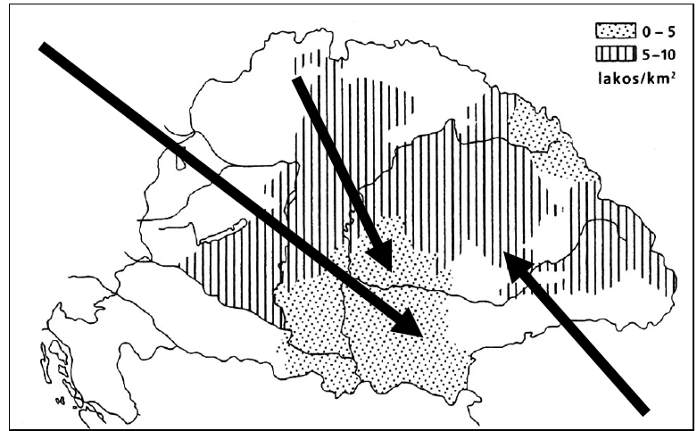

*Magyarország legritkábban lakott területei 1720-ban*

**a) Válassza ki, melyik állítás melyik nyílra vonatkozik! Írja az állítás számjelét a nyilak végéhez!** (Elemenként 0,5 pont.)

**1.) Az uralkodóház által szervezett betelepítéssel kerültek Magyarországra.**

**A népcsoport neve:** ...........................................................................................

**2.) Önkéntes bevándorlás során telepedtek be.**

**A népcsoport neve:** ........................................................................................…

**3.) A belső vándorlásban leginkább ez a nem magyar népcsoport volt érintve.**

**A népcsoport neve:** ...........................................................................................

**b) Nevezze meg a fenti népmozgások egy okát!**

..................................................................................................................... (1 pont)

**c) Nevezzen meg egyet a népmozgások idején uralkodó Habsburgok közül!**

**7. A feladat II. József uralkodásával kapcsolatos. (K/3)**

**Oldja meg a feladatokat a források és ismeretei segítségével!**

**A)** „II. tc. 5. §. Ő legszentségesebb császári és királyi felsége férfiágának magvaszakadtával […] az öröklési jogon való utódlást e Magyarországban és koronájában, s az Isten segedelmével már visszaszerzett ehhez tartozó részekben, országokban és tartományokban, felséges Osztrák Házának nőágára is és pedig első helyen a fent tisztelt most uralkodó legszentségesebb császári és királyi felségnek […] uralkodás és kormányzás végett átruházzák.”

**B)** „Én tehát, hogy egyszer s mindenkorra elejét vegyem a magyar és erdélyi rendek minden elgondolható, a méltányosságnak csak a színével is bíró panaszainak, minden uralkodásom alatt kelt általános rendeletet és intézkedést eltörlök, s őket azon állapotba visszahelyezem, melyben Őfelségének, a boldogult császárnénak halálakor voltak. Ebből csak a tolerancia-patenst, az új lelkészrendezésre vonatkozó intézkedéseket, végre a jobbágyokra vonatkozót veszem ki.”

**C)** „Tizedszer. Sértetlenül megmarad a lehetőség nemcsak arra, hogy az elkövetkező országgyűlésen az egyéb sérelmeket előadhassák, hanem annak a lehetősége is, hogy mindarra, ami ténylegesen a nemzet üdvét és becsületét szolgálja, szabad kívánság formájában, kellő tisztelettel és törvényes úton, a királyi kegyes jóváhagyást is megkérhessék; így […] Magyarország és az Erdélyi Fejedelemség iránti jó szándék tekintetében ugyanazon királyi felségtől már nem is lehet kívánni többet.”

**D)** „9. tc. 1.§. Hogy mikor a nádori és a vele törvény szerint összekötött helytartói hivatal jövendőben megüresedik, az egy éven túl nem fog üresedésben hagyatni. 14. tc. 1. §. Aki egyszersmind azt is elhatározta, hogy az ország dolgait és ügyeit, az országon belül és kívül, magyarok által fogja végezni és végeztetni.”

**E)** „Másodszor: Azt akarjuk, hogy minden Parasztnak szabad legyen maga kedve szerint, Földes Úrnak engedelme nélkül is házasodni, Tudományoknak s Mesterségeknek tanulására magát adni, azokat akárhol gyakorolni.”

**F)** „Minthogy ő legszentebb felsége meg van győződve arról, hogy minden kényszer, amely az emberek lelkiismeretére erőszakkal hat, mindennél ártalmasabb, ezzel szemben az olyan helyes türelem, amilyet a keresztényi szeretet javall, mind a vallásra, mind az államra igen nagy haszon forrása, elhatározta, hogy e türelmet valamennyi császári és királyi tartományában bizonyos törvényekkel erősíti meg.”

**a) Válassza ki a fenti rendeletek és törvények közül a II. József uralkodásának időszakához kötődőeket! Írja a betűjeleket a pontozott vonalra!** (Elemenként 0,5 pont.)

……………..…………………………………………………………………………………….

**b) Miért hívták II. Józsefet a kortársak „kalapos királynak”?** (1 pont)

…………………………………………………………………………………………………

**c) Meddig maradt érvényben (év) II. József nyelvrendelete?** (0,5 pont)

…………………………………………………………………………………………………..

**12. A feladat Mária Terézia tevékenységéhez kapcsolódik. (K/4)**

**Válaszoljon a kérdésekre a forrás és ismeretei segítségével!** (Elemenként 1 pont.)

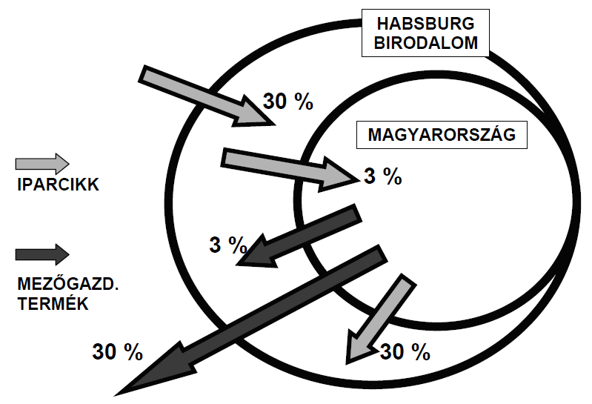

*A Habsburg Birodalom és Magyarország vámhatárainak vámtételei a XVIII. század második felében*

**a) Hogyan nevezzük Mária Teréziának azt a rendeletét, amelynek vázlatos rajza fent látható?**

………………………………

**b) Mi volt a célja annak a megkülönböztetésnek, hogy a magyar mezőgazdasági termékekre különböző vámot vetettek ki, attól függően, hogy a Birodalomba vagy a Birodalmon kívülre történt a szállítás?**

……………………………………………………………………….………………………

………………………………………………………………………………………………

**c) Milyen következményei voltak ennek a vámrendszernek a magyar iparra nézve?**

………………………………………………………………………………………………

**d) Hogyan nevezzük a királynő által 1767-ben kiadott rendeletet, amely a jobbágyok földesúri terheit rögzítette?**

**………………………………………………………………**

**14. A feladat a XVI–XVII. századi Erdély etnikai és vallási viszonyaival kapcsolatos. (K/4)**

**Oldja meg a feladatot a források és ismeretei segítségével!**

**a) Írja be a túloldali táblázatba a hiányzó adatokat!** *A táblázatban szereplő területek elnevezése mellé a megfelelő térképmintázat betűjelét és az adott területen élő rendi nemzetről szóló leírás sorszámát kell beírnia. Használhatja a középiskolai történelmi atlasz megfelelő térképét.* (Elemenként 0,5 pont.)

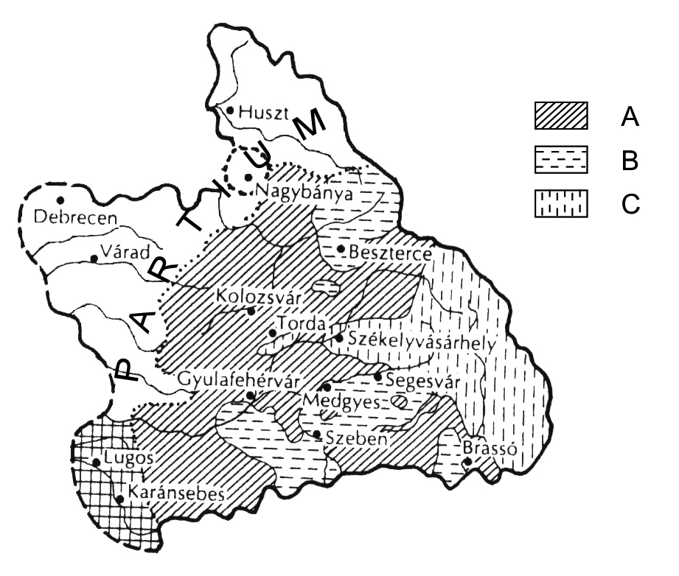

*Az Erdélyi Fejedelemség*

**Leírások:**

**1.** Vezető rétegüket vagyonos kereskedők és céhes iparosok alkották. Széleskörű

önkormányzati jogokkal rendelkeztek, és az állami adót évente, egy összegben

fizették. Már az 1520-as években elkezdtek terjedni körükben Luther tanai.

**2.** Társadalmukat nagyrészt kis- és középbirtokos nemesek alkották. A XVI. század

közepétől a reformáció több irányzata is megjelent területükön, a legtöbben Kálvin

követői lettek.

**3.** Kollektív nemesi joggal rendelkeztek. Kiváltságaik fejében általános hadfelkelési

kötelezettséggel tartoztak. A reformáció alig tudott teret hódítani körükben.

|  |  |  |
| --- | --- | --- |
| **Terület** | **A térképmintázat betűjele** | **A leírás sorszáma** |
| Magyar vármegyék |  |  |
| Székely székek |  |  |
| Szász székek |  |  |

**b) Melyik – rendi nemzetet nem alkotó – népcsoportra vonatkozik a következő állítás?** (1 pont)

Társadalmuk többségét pásztorkodó életmódot folytató, ortodox vallású parasztok alkották.

………………………………………

**18. A feladat a mohácsi csatához kapcsolódik. (K/4)**

**Oldja meg a feladatot a forrás és ismeretei segítségével!** (Elemenként 1 pont.)

„Ma a reggeli ima után az egész győzedelmes sereg lóra ülvén megindult, és lassan menetelve délután két óra körül megérkezett a mohácsi mezőre, a haszontalan gyaurok tábora elé. […] A feslett életűek néhány ágyúgolyót lőttek el, s táboruk előtt álltak több harcvonalba felállítva. De a mi részünkön nyugodtak maradtak, mivel még nem érkezett el az alkalmas idő. […] A délutáni ima idején az alávaló hitetlenek egyszerre megmozdultak, és errefelé jöttek. […] Seregüket három részre osztották. Az egyik tömeg – amely tetőtől talpig vassal volt födve, s vasnyársat tartott a kezében – az ellőtt puska- és ágyúgolyókkal teljességgel nem törődve vágtatott Ibrahim pasa ruméliai beglerbég felé. Mivel pedig a ruméliai hadtest nem bírt ellenállni, egy része az uralkodó felé futott. A másik csapat […] kettészakította hadrendünket. A gonosz mívű király pedig többi nyomorult katonaságával a felséges uralkodóra és az anatóliai seregre rohant. A janicsárok összesen háromszor-négyszer támadták meg puskatűzzel, és igyekeztek visszaszorítani az alávaló gyaurokat. Végre a felséges Isten és a próféta segélyével az iszlám népe visszafordította a gonoszokat, s mikor már nem volt erejük újabb támadásra, úgy aprította őket, mint a kutyát. […] A gyaurok közül négyezer lovas és mintegy ötvenezer gyalog költözött a pokolra.”

*(Korabeli napló)*

**a) Nevezze meg, melyik hadviselő fél szempontjából beszéli el az eseményt a forrás szerzője!**

……………………..…………………………

**b) Nevezze meg a szövegben említett „felséges uralkodó”-t!**

………………………………………………..

**c) Nevezze meg a szövegben említett „gonosz mívű királyt”!**

………………………………………………..

**d) Melyik fegyvernem (milyen csapatok) bevetésével próbálta meg eldönteni a csatát a későbbi vesztes fél?**

………………………………………………..

**20. A feladat a XVIII. századi Magyarország gazdaságával kapcsolatos. (K/4)**

**Döntse el a források és ismeretei segítségével, hogy a Mária Terézia vámrendeletére vonatkozó állítások közül melyik a helyes! Karikázza be a helyes állítás sorszámát!** *Feladatrészenként egy sorszámot karikázzon be!* (Elemenként 1 pont.)

„Minthogy annak a szabadságnak csorbítása nélkül, amely az előbbi 1723. évi országgyűlés 14. törvénycikkében van rögzítve [mely szerint a nemesség a saját szükségletét szolgáló árukra a belső vámhatáron nem fizet vámot], egyébként minden dolog és áru után, bármiféle és nemű is legyen az, amely Magyarországon és a hozzákapcsolt országokon átvihető, vagy [azokba] bevihető, vagy azokból kivihető, a harmincadvámot le kell róni, s ezt a vámot kivétel nélkül mindenki, aki e javaknak vagy áruknak birtokosa, legyen az nemes vagy nemtelen, egyházi vagy világi személy, katonai vagy polgári szolgálattevő, külföldi vagy belföldi, megadni köteles […].”

*(Mária Terézia 1754. évi vámrendeletéből)*

**a)** 1. Mária Terézia létrehozta a belső vámhatárt a Magyar Királyság és a Habsburg Birodalom

többi tartománya közt.

2. Mária Terézia fenntartotta a belső vámhatárt a Magyar Királyság és a Habsburg

Birodalom többi tartománya közt.

3. Mária Terézia eltörölte a belső vámhatárt a Magyar Királyság és a Habsburg Birodalom

többi tartománya közt.

**b)** 1. A harmincadvám megfizetése alól a magyar nemesek rendi kiváltságaikra hivatkozva

teljes körű mentességet kaptak.

2. A harmincadvám megfizetése alól a szabad királyi városok polgárai a városi

kiváltságlevelekben foglaltaknak megfelelően mentességet kaptak.

3. A harmincadvám megfizetése alól egyik társadalmi réteg tagjai sem kaptak teljes körű

mentességet.

**c)** 1. A vámtételeket úgy határozták meg, hogy a magyar mezőgazdasági termékeket

elsősorban a birodalmon belül értékesítsék.

2. A vámtételek arra ösztönözték a magyarokat, hogy a mezőgazdasági termékeket a

birodalmon kívül értékesítsék.

3. A vámrendelet következtében visszaesett a mezőgazdasági termelés Magyarországon.

**d)** 1. A vámrendelet elősegítette a magyar ipar fejlődését.

2. A vámrendelet következtében az örökös tartományokból kedvező feltételekkel lehetett

iparcikkeket Magyarországra hozni.

3. A vámrendelet arra ösztönözte a kereskedőket, hogy a birodalmon kívülről hozzanak

iparcikkeket Magyarországra.

**23. A feladat a Rákóczi-szabadságharccal kapcsolatos. (K/4)**

**Oldja meg a feladatokat a források és ismeretei segítségével!**

**A)** „Az említett jeles Rákóczi Ferenc életének és összes, […] ingó és ingatlan javainak […] kegyelmet adunk. Valamennyi – mind felsőbb, mind alsóbb rendű és rangú, akár polgári, akár katonai rendben levő – Rákóczi-követőnek, […] megbocsátó kegyelmet adunk.” *(Uralkodói oklevél)*

**B)** „Elrendeltem, vezessék hozzám a hegy túlsó oldalán tartózkodó csapatokat. Déltájban érkeztek, botokkal és kaszákkal felfegyverezve. Ötszáz ember helyett alig volt kétszáz gyalogos, rossz parasztpuskákkal fölszerelve, és ötven lovas. […] Csapataim létszáma néhány nap alatt háromezer emberre emelkedett. […] Miután hadaink száma és bátorsága így megnövekedett, […] átléptem Magyarország határát, mint Caesar a Rubicont.” *(II. Rákóczi Ferenc emlékiratai)*

**C)** „Magunkat említett első József császár és ő általa az egész Ausztriai Ház rajtunk követelt királyi engedelmességétől […] felszabadultaknak [tekintjük] […] szabad akaratunkból hazánkban interregnumot [uralkodó nélküli állapotot] [hirdetünk].” *(Országgyűlési határozat)*

**a) Tegye időrendbe a forrásokat a bennük leírt események alapján! Írja a források betűjelét a táblázat megfelelő mezőjébe!** *A legkorábbival kezdje!* (A helyes sorrend esetén: 1 pont.)

|  |  |  |
| --- | --- | --- |
| **1.** | **2.** | **3.** |
| B | C | A |

**b) Nevezze meg közismert szakkifejezéssel/fogalommal azokat a személyeket, akiket az A) betűjelű forrás aláhúzott része említ!** (1 pont)

……………………Kurucok…………………….

**c) Hogyan értelmezhető Rákóczinak a B) betűjelű forrás aláhúzott részében szereplő**

**kijelentése? Karikázza be a helyes értelmezés sorszámát!** (1 pont)

1. Úgy gondolta, hogy olyan sereggel rendelkezik, amely már lehetővé teszi az ellenség teljes legyőzését.

2. Az volt a célja, hogy teljhatalmat szerezzen Magyarországon.

**3. Döntését véglegesnek szánta, és akár a fegyveres harcra is készen állt.**

**d) Nevezze meg egyetlen szóval (szakkifejezéssel) a C) betűjelű forrásban leírt eseményt!** (1 pont)

…………………Trónfosztás……………………….